

TRƯỜNG ĐẠI HỌC BÁCH KHOA HÀ NỘI

**VIỆN ĐIỆN TỬ - VIỄN THÔNG**



BÁO CÁO BÀI TẬP LỚN

**Tổ Chức Quy Hoạch**

**Mạng Viễn Thông**

**Đề tài:**

**Thiết Kế Phần Mềm**

**Tính Toán Mạng Viễn Thông**

Giảng Viên Hướng Dẫn: TS. Trần Thị Ngọc Lan

Học Kì: 20232

Nhóm: 1

Mã Đề Tài : 1

|  |  |  |
| --- | --- | --- |
| Nguyễn Xuân Đức | 20192784 | ĐT 03 – K64 |

Hà Nội, 5-2024

# Yêu Cầu Đề Tài

**Đề 1**: Cho mạng gồm 80 nút. Khoảng cách giữa các nút được tính bằng khoảng cách

đề các. Biết các nút được đặt một cách ngẫu nhiên trên mặt phẳng kích thước 1000x1000.

1. Sử dụng giải thuật MENTOR để tìm nút backbone và các nút truy nhập tương ứng với nút Backbone và trọng số của các nút. Ghi kết quả ra file. Biết W=2, R=0,3. dung lượng liên kết C=15. Lưu lượng giữa nút i và i+14 là 1, Lưu lượng giữa nút i và i+71 là 1. Lưu lượng giữa nút i và i +75 băng 2, Lưu lượng giữa nút i và i+41 là 1. Lưu lượng giữa nút i và i +56 bằng 1, Lưu lượng giữa nút 10 và nút 18 là 38. Lưu lượng giữa nút 32 và 54 là 36, lưu lượng giữa nút 48 và 62 là 2, lưu lượng giữa nút 48 và 66 là 3, lưu lượng giữa nút 18 và 32 là 1,

2. Sử dụng giải thuật E-W để tính cây truy nhập. Với giả sử rằng W=15. Đưa kết quả ra

màn hình

3. Hãy dùng giải thuật CMST(Kruskal biến đổi) để tìm cây truy nhập có trọng số. So

sánh kết quả thu được với phần 2.

4. Hiệu chỉnh kết quả của câu 2 cho trường hợp giới hạn bước nhảy trên cây truy nhập là 5. Hãy so sánh giá cây kết quả so với kết quả tính của câu 2.

**Nhận Xét Đánh Giá**

# Lời Giới Thiệu

Chúng em là khóa sinh viên K64 theo học chuyên ngành kỹ thuật điện tử hàng không - vũ trụ của viện điện tử viễn thông. Môn học tổ chức quy hoạch mạng viễn thông cũng là một trong những môn học cuối cùng mà chúng em được học tại trường.

Càng về những năm học cuối, chúng em cảm thấy việc học tập trở nên dễ dàng và thú vị hơn. Những kiến thức năm trước bổ sung cho năm sau, kì trước bổ sung cho kì sau. Giống như chúng ta chơi trò chơi ghép tranh, những mảnh ghép càng về cuối càng kì diệu, càng đẹp và càng thú vị. Một kiệt tác sắp hoàn thành, đáng trân trọng và hi vọng!

Dưới sự giảng dạy từ cô Trần Thị Ngọc Lan, một nhà giáo thân thiện và tâm huyết, chúng em đã học được rất nhiều kiến thức, đó quả là một may mắn lớn trong cuộc đời sinh viên của chúng em. Xin chân thành cảm ơn cô, những kiến thức học được từ cô sẽ đi theo chúng em nhiều năm tháng.

# Mục Lục

Yêu Cầu Đề Tài 1

Nhận Xét Đánh Giá 1

Lời Giới Thiệu 2

Mục Lục 3

Danh Mục Hình Ảnh 5

Danh Mục Bảng Biểu 5

Danh Mục Từ Viết Tắt 5

Phân Công Công Việc 6

Nội Dung 7

1. Dẫn nhập 7

1.1. Tổng quan về môn học [1] 7

1.2. Thuật toán MENTOR [2] 7

1.3. Thuật toán Esau Williams [3] 7

1.4. Phân tích yêu cầu đề tài 8

2. Cơ sở lý thuyết 9

2.1. Thuật toán MENTOR 9

2.2. Thuật toán Esau Williams 13

3. Thiết kế 16

3.1. Sơ đồ khối 16

3.2. Topology Generator Module 17

3.3. Mentor Algorithm Module 17

3.4. Esau Williams Module 18

3.5. Lựa chọn môi trường phát triển 19

4. Mô phỏng 20

4.1. Kiểm thử hoạt động của module 20

4.2. Thực thi bài toán và phân tích kết quả. 21

4.3. Đóng gói chương trình và viết hướng dẫn sử dụng 25

5. Kết Luận 26

Danh Mục Tài Liệu Tham Khảo 27

# Danh Mục Hình Ảnh

Hình 3.1 Sơ đồ khối chức năng 16

Hình 4.1 Các nút tạo với vị trí ngẫu nhiên 21

Hình 4.2 Tìm Backbone 21

Hình 4.3 Tìm cây truy nhập 22

Hình 4.4 Các nút được tạo với vị trí tuần tự 22

Hình 4.5 Tìm Backbone 23

Hình 4.6 Tìm cây truy nhập 23

Hình 4.7 Tìm nút backbone 24

Hình 4.8 Tìm cây truy nhập 24

# Danh Mục Bảng Biểu

Bảng 3.1 Thuộc tính dữ liệu nút 17

Bảng 3.2 Thủ tục thuật toán MENTOR 18

Bảng 3.3 Thủ tục thuật toán Esau William 19

# Danh Mục Từ Viết Tắt

|  |  |  |
| --- | --- | --- |
| Từ Viết Tắt | Tiếng Anh | Tiếng Việt |
| EW | Esau Williams | Tên thuật toán Esau Williams |
| NW | Normalized Weight | Trọng số chuẩn hóa |
| TH |  | Thỏa hiệp |
| btl |  | Bài tập lớn |
| IEEE | Institute of Electrical and Electronics Engineers | Hiệp hội kỹ sư điện điện tử |
| IBM | International Business Machines | Tên một tập đoàn trong công nghệ máy tính tại Mỹ |
| IDE | Integrated Development Environment | Môi trường phát triển (phần mềm) tích hợp |

# Phân Công Công Việc

|  |  |  |
| --- | --- | --- |
| STT | Nhiệm Vụ | Người Thực Hiện |
| NV_1 | Tổng quan về tổ chức quy hoạch mạng viễn thông (mục tiêu môn học, tham khảo slide của cô) | Nguyễn Xuân Đức |
| NV_2 | Giới thiệu về thuật toán mentor (mục đích,lịch sử, ứng dụng) | Nguyễn Xuân Đức |
| NV_3 | Giới thiệu về thuật toán esau william(mục đích,lịch sử, ứng dụng) | Nguyễn Xuân Đức |
| NV_4 | Các bước thực hiện thuật toán mentor kèm ví dụ (trình bày lại 1 ví dụ trên lớp) | Nguyễn Xuân Đức |
| NV_5 | Các bước thực hiện thuật toán esau william kèm ví dụ ( trình bày lại 1 ví dụ trên lớp) | Nguyễn Xuân Đức |
| NV_6 | Phân tích yêu cầu đề tài btl thành các ý chi tiết | Nguyễn Xuân Đức |
| NV_7 | Triển khai thuật toán trên ngôn ngữ lập trình python | Nguyễn Xuân Đức |
| NV_8 | Xây dựng chương trình | Nguyễn Xuân Đức |
| NV_9 | Xây dựng giao diện hiển thị cho chương trình | Nguyễn Xuân Đức |
| NV_10 | Tổ chức, giám sát và kiểm soát hoạt động nhóm | Nguyễn Xuân Đức |

# Nội Dung

## Dẫn nhập

### Tổng quan về môn học [1]

Đối với kỹ sư điện tử viễn thông chuyên ngành kỹ thuật thông tin truyền thông, học phần Tổ chức quy hoạch mạng viễn thông sẽ cung cấp các kiến thức sau:

* Cung cấp kiến thức tổng quan về mạng viễn thông, các mạng cung cấp dịch vụ viễn thông, Các công nghệ viễn thông mới, các xu hướng phát triển mạng …
* Miêu tả các kỹ thuật và các giải pháp thích hợp để thiết kế các loại mạng khác nhau
* Đưa ra phương pháp để đánh giá thiết kế mạng

### Thuật toán MENTOR [2]

Thuật toán định tuyến MENTOR là một thuật toán để sử dụng trong việc định tuyến các mạng xương sống. Nó được phát triển bởi Aaron Kershenbaum, Parviz Kermani và George A. Grove và được xuất bản bởi IEEE vào tháng 4 năm 1991 với bài báo tiêu đề *“MENTOR an algorithm for mesh network topological optimization and routing”* trong IEEE Transactions on Communications Journal.

Thuật toán này ra đời đã tạo ra cơ chế xây dựng mạng xương sống với độ phức tạp tính toán giảm xuống, giảm thời gian tính toán thiết kế mạng đi đáng kể (theo nhóm tác giả là gấp hàng trăm lần các phương pháp thời bấy giờ). Nguyên do là năm 1991 các máy vi tính thời ấy chưa cho hiệu năng tính toán mô phỏng cao. Đồng thời, thuật toán này xây dựng thành công mạng có chi phí thấp, hiệu năng cao và các liên kết dung lượng lớn.

### Thuật toán Esau Williams [3]

Thuật toán Esau Williams được hai nhà khoa học Esau và Williams đề xuất năm 1966 trong bài báo mang tên *“A method for approximating the optimal network”* trong IBM System Journal.

Trong bài báo có đoạn viết “A teleprocessing system may include many low-speed terminals at great distances from the computing center. Specification of a communication network for connecting the remote terminals to the central computer constitutes an important design problem. An iterative method for obtaining an approximate solution to an optimum network is presented. The method assumes that an acceptable line utilization factor is given.” [3]. Mục tiêu của thuật toán này là tạo ra mạng truy nhập có hiệu năng cao dựa trên việc tính hàm thỏa hiệp.

### Phân tích yêu cầu đề tài

Dựa trên yêu cầu đề tài, nhóm quyết định chia công việc thành 3 pha.

* Pha 1: Tìm hiểu các kiến thức dẫn nhập về môn học và lịch sử, ứng dụng của các cơ sở lý thuyết được sử dụng trong bài tập lớn.
* Pha 2: Củng cố cơ sở lý thuyết được học trên lớp để làm nền tảng cho việc thiết kế, triển khai bài tập lớn.
* Pha 3: Thiết kế phần mềm để thực thi yêu cầu bài tập lớn. Kế đó, trực tiếp triển khai bản thiết kế lên một môi trường phát triển phần mềm để hiện thực hóa bản thiết kế.

Riêng pha thứ 3 chia thành 3 pha con ứng với các ý nhỏ trong đề tài bài tập lớn.

* Pha con 1: Tạo thông tin về các nút mạng, cập nhật thông tin khởi tạo
* Pha con 2: Dựa trên dữ liệu pha con 1, chạy thuật toán MENTOR
* Pha con 3: Dựa trên dữ liệu pha con 2, chạy thuật toán Esau Williams

## Cơ sở lý thuyết

### Thuật toán MENTOR

Thuật toán MENTOR nhằm xác định nút Backbone và những nút truy nhập của nút Backbone đó. Thực hiện thuật toán qua bốn bước sau [4]:

Bước 1: Xác định nút Backbone dựa trên ngưỡng lưu lượng

Bước 2: Tính giá trị Maxcost

Bước 3: Xác định nút truy nhập của nút Backbone đã tìm được

Bước 4: Xác định nút Backbone và nút truy nhập cho các nút còn lại dựa trên giá trị thưởng

Dưới đây trình bày chi tiết các bước thực hiện.

* 1. Xác định nút Backbone dựa trên ngưỡng lưu lượng
* Trọng số của một nút W(i) là tổng lưu lượng vào ra của nút đó.
* Liên kết dung lượng là C.
* Trọng số chuẩn hóa của nút i là $NW\left(i\right)=\frac{W(i)}{C}$
* Nếu nút i có $NW(i)>W$ thì nút i được chọn là nút Backbone, với W là tham số cho trước.
  1. Tính MaxCost
 $Maxcost=Maxcost(N_{i},N_{j})$

 2. Xác định nút truy nhập của nút Backbone đã tìm được
* Bán kính mạng truy nhập: $Cost\left(N_{i}\right)<R.Maxcost$
* Ta có $R∈[0:1]$
* Từ nút Backbone i, vẽ đường tròn bán kính R.Maxcost, phủ được nút nào thì nút ấy sẽ thành nút truy nhập của nút Backbone i.
  1. Xác định nút Backbone và nút truy nhập cho các nút còn lại dựa trên giá trị thưởng
* Ấn định tọa độ của mỗi nút
* Tìm nút trung tâm trọng lực có tọa độ là $x_{tt}=\frac{\sum{x_{i}.w_{i}}}{\sum{w_{i}}}$ và $y_{ii}=\frac{\sum{y_{i}.w_{i}}}{\sum{w_{i}}}$
* Tính ${dc}_{i}=\sqrt{{(x_{i}-x_{tt})}^{2}+{(y_{i}-y_{tt})}^{2}}$
* Lấy $maxdc={maxdc}_{i}$ và $maxw={maxw}_{i}$
* Tính giá trị thưởng cho tất cả các nút $GTT\left(i\right)=\frac{1}{2}\frac{({maxdc}_{i}-{dc}_{i})}{maxdc}+\frac{1}{2}\frac{w_{i}}{maxw}$
* Nút i có giá trị thưởng lớn nhất sẽ được chọn là nút Backbone, tìm các nút truy nhập của nút này.
* Lặp lại bước cho tới khi tất cả các nút được xét.

**Bài toán minh họa**: Cho các nút như hình vẽ dưới, với $w_{1}=7$, $w_{2}=3$, $w_{3}=2$, $w_{4}=5$, $w_{5}=4$, $w_{6}=4$, $w_{7}=2$, $w_{8}=6$, $C=2$, $w=3.2$, $R=0.3$

1

2

4

3

5

7

6

8

**Tính toán**:

Sắp xếp và xét các nút theo trọng số giảm dần, do đó nút 1 sẽ được xét trước, trọng số chuẩn hóa của nút 1 được tính như sau:

$${NW}_{1}=\frac{w_{1}}{C}=\frac{7}{2}=3.5$$

Nhận thấy trọng số chuẩn hóa của nút 1 lớn hơn trọng số w = 3.2, ta đặt nút 1 làm nút Backbone.

Tìm nút truy nhập cho nút Backbone 1. Dễ thấy khoảng cách Descartes giữa nút 2 và nút 8 là lớn nhất, nên ta tính Maxcost theo công thức:

$$Maxcost=Cost\left(2,8\right)=\sqrt{6^{2}+1^{2}}=\sqrt{37}$$

Từ giá trị Maxcost, ta tính được bán kính phủ cho nút Backbone 1 là:

$$BK=R.Maxcost=0,3.\sqrt{37}=1,8$$

Phủ được nút 2 và nút 4 do khoảng cách Descartes từ nút 1 đến bằng 1,4. Sau khi đã tìm được nút Backbone đầu và nút truy nhập của nó, tiếp tục tính trung tâm trọng lực để xác định nút Backbone tiếp theo:

$$x_{tt}=\frac{2.2+5.2+4.4+5.4+6.6}{2+2+4+4+6}=\frac{43}{9}=4,78$$

$$y_{tt}=\frac{3.2+4.2+0.4+2.3+6.1}{2+2+4+4+6}=\frac{13}{9}=1,44$$

Nút trọng tâm sẽ có tọa độ $\left(x,y\right)=(4,78 ;1,44)$, nhận thấy, nút 3 xa trung tâm trọng lực nhất, ta có Maxdc tính theo công thức:

$$Maxdc=\sqrt{{(x_{3}-x_{tt})}^{2}+{(y_{3}-y_{tt})}^{2}}=\sqrt{{2,78}^{2}+{1,54}^{2}}=3,19$$

Tính thưởng từng nút một, nút nào có thưởng cao nhất thì chọn làm nút Backbone, nhìn vào các tham số để tính thưởng, ta lọc ra được nút backbone mới có thể là vào nút 5 hoặc nút 8, dc(5) = 0,9; dc(8) = 1,3.

Thưởng nút 5:

$$T\left(5\right)=\frac{\frac{1}{2}(3.19-0,9)}{3.19}+\frac{1}{2}.\frac{4}{6}=0,69$$

Thưởng nút 8:

$$T\left(8\right)=\frac{\frac{1}{2}(3,19-1,3)}{3,19}+\frac{1}{2}.\frac{6}{6}=0,8$$

Vậy có thêm nút 8 là nút Backbone, bán kính phủ bằng $R.Maxcost=1,8$, vậy nút 6 sẽ là nút truy nhập của nút 8. Xét ba nút còn lại, nút 3, 7, 5:

Tìm trung tâm trọng lực:

$$x_{tt}=\frac{2.2+4.4+2.5}{2+4+2}=3,75$$

$$y_{tt}=\frac{3.2+4.2+2.3}{2+4+2}=2,5$$

Trung tâm trọng lực mới sẽ có tọa độ $\left(x;y\right)=(3,75;2,5)$, nhận thấy rằng, nút 3 là nút xa nhất, và nút 5 là gần nhất, nghi vấn nút 5 sẽ là nút backbone tiếp theo và giá trị maxdc tính từ nút 3.

$$maxdc\left(3\right)=\sqrt{{(-1,75)}^{2}+{0,5}^{2}}=1,82$$

Tính khoảng cách từ nút 5 đến nút trung tâm:

$$dc\left(5\right)=\sqrt{{0,25}^{2}+{0,5}^{2}}=0,56$$

Khoảng cách từ nút 7 đến nút trung tâm:

$$dc\left(7\right)=\sqrt{{1,25}^{2}+{0,5}^{2}}=1,35$$

Tính giá trị thưởng:

$$T\left(5\right)=\frac{\frac{1}{2}(1,82-0,56)}{1,82}+\frac{1}{2}.\frac{4}{4}=0,85$$

$$T\left(7\right)=\frac{\frac{1}{2}(1,82-1,35)}{1,82}+\frac{1}{2}.\frac{2}{4}=0,38$$

Vậy ta có thêm nút 5 là nút backbone, nút 7 nằm trong bán kính phủ, nên nút 7 sẽ là nút truy nhập của nút 5. Vậy kết thúc ta có, nút backbone 1 gồm nút 2 và nút 4 là nút truy nhập, nút backbone 8 có nút truy nhập 6, nút backbone 5 có nút 7 là nút truy nhập, nút 3 sẽ trở thành nút backbone.

1

2

4

3

5

7

6

8

### Thuật toán Esau Williams

Mục đích [4]: Tìm cây bao trùm có trọng số nhỏ nhất (CMST), mỗi cây bắt đầu từ một nút.

Để ghép nối được, ta tính thỏa hiệp của mỗi nút theo công thức:

$$TH\left(N_{i}\right)=mincost\left(N_{i},N_{j}\right)-cost(comp\left(N_{i}\right),N_{0})$$

Trong đó: $mincost(N_{i},N_{j})$ là giá nhỏ nhất của nút i tới các nút hàng xóm khác nút gốc, và $cost(comp\left(N_{i}\right),N_{0})$ là giá của nút i tới nút gốc.

Quan tâm tới thỏa hiệp âm, thỏa hiệp nào âm nhất sẽ được xét để nối trước, ngoài ra trước khi nối phải kiểm tra điều kiện về trọng số, chỉ cho phép ghép nối khi:

$$w\left(comp\left(N_{i}\right)\right)+w(comp\left(N_{j}\right))≤w$$

Bài toán minh họa: Cho hệ thống mạng dưới, nút D là nút trung tâm, $w=3$, $w_{c}=2$, $w_{F}=2$, trọng số của các nút còn lại bằng 1. Tìm cây.

A

B

C

D

E

H

G

F

3

4

4

4

3

3

3

2

2

5

5

5

6

6

7

8

9

10

**Tính Toán**

**Đầu tiên ta tính thỏa hiệp của từng nút:**

Thỏa hiệp nút A: $TH\left(A\right)=cost\left(A,H\right)-cost\left(A,D\right)=3-3=0$

Thỏa hiệp nút B: $TH\left(B\right)=cost\left(B,C\right)-cost\left(B,D\right)=3-2=1$

Thỏa hiệp nút C: $TH\left(C\right)=cost\left(C,B\right)-cost\left(C,D\right)=3-7=-4$

Thỏa hiệp nút E: $TH\left(E\right)=cost\left(E,F\right)-cost\left(E,D\right)=2-10=-8$

Thỏa hiệp nút F: $TH\left(F\right)=cost\left(F,E\right)-cost\left(F,D\right)=2-9=-7$

Thỏa hiệp nút G: $TH\left(G\right)=cost\left(G,A\right)-cost\left(G,D\right)=3-8=-5$

Thỏa hiệp nút H: $TH\left(H\right)=cost\left(H,A\right)-cost\left(H,D\right)=3-5=-2$

Ta thấy thỏa hiệp nút E là âm nhất đồng thời thỏa mãn điều kiện $w_{E}+w_{F}=3$, nên ta được đoạn nối EF, và bỏ đường từ E về gốc D, giá trị thỏa hiệp mới của E và F sẽ thay đổi.

**Cập nhật thỏa hiệp:**

Thỏa hiệp nút F: $TH\left(F\right)=cost\left(F,G\right)-cost\left(F,D\right)=5-9=-4$

Thỏa hiệp nút E: $TH\left(E\right)=cost\left(E,C\right)-cost\left(F,D\right)=4-9=-5$

Các thỏa hiệp còn lại giữ nguyên: $TH\left(A\right)=0$; $TH\left(B\right)=1$; $TH\left(C\right)=-4$; $TH\left(E\right)=-5$

$TH\left(F\right)=-4$; $TH\left(G\right)=-5$; $TH\left(H\right)=-2$.

Ta thấy TH(G) là bé nhất, thỏa mãn điều kiện trọng số $w_{G}+w_{a}=2≤3$, nên nối đường GA, bỏ đường từ G về D. Thỏa hiệp nút G bị thay đổi.

**Cập nhật thỏa hiệp:**

Thỏa hiệp nút G: $TH\left(G\right)=cost\left(G,H\right)-cost\left(A,D\right)=6-3=3$

Thỏa hiệp còn lại: $TH\left(A\right)=0$; $TH\left(B\right)=1$; $TH\left(C\right)=-4$; $TH\left(E\right)=-5$; $TH\left(F\right)=-4$

$TH\left(H\right)=-2$;

Ta thấy TH(E) và TH(F) đạt thỏa hiệp âm nhất, nhưng nhánh EF đã đạt tối đa về chỉ số w, nên nhánh EF không thể thêm nút, vậy tránh dài dòng, ta bỏ xét.

Xét nút C có thỏa hiệp âm nhất, thỏa mãn điều kiện $w_{C}+w_{B}=3≤3$, nên ta có thêm C nối với B và bỏ đường từ C về D.

Nhận xét, nhánh CB cũng đã đạt tối đa yêu cầu về w, nên sẽ không có nút nào được thêm vào nhánh này nữa.

**Cập nhật thỏa hiệp:**

Ta còn $TH\left(H\right)=-2$, lại có $w_{A}+w_{G}+w_{H}=3≤3$, nên nối đường AH và bỏ đường từ H về D.

Vậy sau khi đã xét hết các nút với các điều kiện ta đã hoàn thành được cây như sau:

A

B

C

D

E

H

G

F

3

3

3

3

2

2

9

## Thiết kế

### Sơ đồ khối

Xây dựng cấu trúc phần mềm dựa trên sơ đồ khối chức năng như hình dưới

Data Result

Topology Generator

Mentor Algorithm

Esau Williams Algorithm

Backbone

Terminal

Node

Backbone

Terminal

Visualization

Node

Information

$$x_{1},y_{1},w_{1},…$$

$$x_{2},y_{2},w_{2},…$$

1

2

…

…

BackBone

Terminal

$$\text{5,7,9,…}$$

$$\text{23,54,11,…}$$

1

37

…

…

Node

Adjacent Node

$$\text{5,7,9,…}$$

$$\text{4}\text{,8,11,…}$$

1

2

…

…

Hình 3.1 Sơ đồ khối chức năng

Dựa trên kết quả phân tích yêu cầu đề tài, mục tiêu của giai đoạn thiết kế là sẽ tạo ra bản thiết kế chi tiết các khối chức năng cần thiết để thực hiện yêu cầu đề tài. Ở đây, ta cần thiết kế 3 khối thực hiện 3 chức năng:

* Topology Generator: Tạo ra dữ liệu thông tin về các nút trong mạng, dữ liệu về các lưu lượng liên kết giữa các nút.
* Mentor Algorithm: Dựa trên dữ liệu về mạng, tiến hành xác định các nút backbone của mạng và nhóm các nút đầu cuối còn lại về các nút backbone tương ứng thông qua thuật toán MENTOR.
* Esau Williams Algorithm: Dựa trên dữ liệu là một nhóm nút (bao gồm nút backbone và các nút đầu cuối), áp dụng thuật toán Esau Williams để xác định cây truy nhập.

### Topology Generator Module

Mục tiêu chính của khối này là tạo ra thông tin về các nút trong mạng. Để làm được điều này, khối sẽ thực hiện 2 nhiệm vụ:

* Xây dựng cấu trúc dữ liệu cho từng nút mạng
* Cập nhật dữ liệu dựa trên yêu cầu cho từng nút mạng

Cấu trúc dữ liệu cho một nút được thể hiện theo bảng dưới

|  |  |
| --- | --- |
| **Tên thuộc tính** | **Tên biến** |
| Tên nút | name |
| Tọa độ trục hoành | x |
| Tọa độ trục tung | y |
| Thuộc tính MENTOR |  |
| Lưu lượng nút | traffic |
| Trọng số nút | weight |
| Giá trị thưởng | awardPoint |
| Khoảng cách tới nút trung tâm | distanceToCenter |
| Thuộc tính Esau Williams |  |
| Trọng số EW | weight_EW |
| Trọng số nhóm | weight_of_group |
| Nút nối về tâm của nhóm | group_node_to_center |
| Giá trị thỏa hiệp | thoa_hiep |
| Giá về nút trung tâm (backbone) | cost_to_center |
| Nút đang xét liên kết (nếu chấp nhận thỏa hiệp) | next_connect |
| Danh sách các nút hàng xóm | ListConnect |

Bảng 3.1 Thuộc tính dữ liệu nút

Sau khi xây dựng một danh sách liên kết các nút, tiến hành cập nhật thông số nút dựa trên yêu cầu đề bài tập lớn.

### Mentor Algorithm Module

Khối này sẽ đảm nhiệm nhiệm vụ tìm nút backbone và chia các nút đầu cuối về các nhóm nút với backbone tương ứng. Xây dựng khối dựa trên thuật toán MENTOR và cấu trúc dữ liệu nút được cung cấp.

Thủ tục thực hiện thuật toán chi tiết được trình bày theo bảng dưới.

|  |  |
| --- | --- |
| Bước | Thực Hiện |
| 1 | Tính toán lưu lượng chuẩn hóa tại các nút. Nút đạt ngưỡng backbone sẽ chuyển thành nút backbone và đưa vào danh sách nút backbone loại 1. |
| 2 | Đối với các nút còn lại (không chứa backbone loại 1), tiến hành quét vét cạn để tìm ra khoảng cách lớn nhất (ứng với giá trị MaxCost) và tính toán bán kính mạng truy nhập. |
| 3 | Xây dựng hàm cập nhật nút đầu cuối cho nút backbone. Hàm này tìm nút đầu cuối nằm trong bán kính quét của nút backbone tính ở bước 2, kiểm tra điều kiện giới hạn số nút. Sau đó, cập nhật các nút đầu cuối hợp lệ cho nút backbone. |
| 4 | Chạy hàm cập nhật nút đầu cuối cho tất cả các nút backbone loại 1 |
| 5 | Đối với danh sách chứa các nút còn lại, đưa vào vòng lặp |
| 6 | Tìm trung tâm trọng lực và giá trị trọng số lớn nhất |
| 7 | Tính giá trị thưởng cho từng nút và tìm ra nút có giá trị thưởng lớn nhất. |
| 8 | Chạy hàm cập nhật nút đầu cuối cho nút có giá trị thưởng lớn nhất |
| 9 | Kiểm tra danh sách các nút chưa xét xem có bị trống không, nếu không trống, quay loại bước 5 |

Bảng 3.2 Thủ tục thuật toán MENTOR

### Esau Williams Module

Module này đảm nhiệm việc tìm cây truy nhập đối với từng nhóm nút. Việc thực hiện thuật toán Esau Williams được thể hiện theo các bước ở bảng bên dưới.

|  |  |
| --- | --- |
| Bước | Thực Hiện |
| 1 | Xây dựng ma trận giá thành liên kết bằng cách tính toán giá liên kết EW giữa 2 nút bất kì dựa trên khoảng cách. |
| 2 | Cập nhật giá về nút trung tâm cho mỗi nút |
| 3 | Xây dựng ma trận quản lý trọng số nhóm và hàm cập nhật nhóm. Hàm này làm nhiệm vụ gộp một nhóm vào nhóm khác khi thỏa hiệp âm được chấp nhận. Việc cập nhật sẽ thay đổi trọng số nhóm và nút nối về trung tâm của nhóm. |
| 4 | Xây dựng hàm cập nhật thỏa hiệp và thực hiệp cập nhật thỏa hiệp lần đầu. Hàm này sẽ tính toán giá trị thỏa hiệp cho một nút dựa trên tất cả các nút ngoại trừ các nút cùng thuộc một nhóm với nút đó. |
| 5 | Kiểm tra danh sách các nút để phát hiện thỏa hiệp âm, khi còn nút có thỏa hiệp âm, thực hiện vòng lặp. |
| 6 | Tìm nút thỏa hiệp âm nhất |
| 7 | Kiểm tra điều kiện tổng trọng số |
| 8 | Thực hiện cập nhật nhóm nếu điều kiện tổng trọng số được thỏa mãn |
| 9 | Xóa liên kết nếu điều kiện tổng trọng số không thỏa mãn |

Bảng 3.3 Thủ tục thuật toán Esau William

### Lựa chọn môi trường phát triển

Dựa trên sự đề xuất của thành viên trong nhóm, nhóm lựa chọn ngôn ngữ Python 3 và IDE PyCharm 2019.1 để phát triển phần mềm.

## Mô phỏng

### Kiểm thử hoạt động của module

#### Kiểm thử Mentor Algorithm Module

Để thực hiện kiểm thử module thuật toán MENTOR, cung cấp bộ dữ liệu đầu vào là bài toán ví dụ ở chương 2 cơ sở lý thuyết. Kết quả thực hiện thông qua phần mềm thể hiện ở hình dưới.

|  |  |
| --- | --- |
| 1  2  4  3  5  7  6  8 |  |

Kết quả kiểm thử cho thấy, với tình huống kiểm thử là bài toán trên, module cho kết quả chính xác.

#### Kiểm thử Esau Williams Algorithm Module

Tương tự, cung cấp bộ dữ liệu đầu vào như bài toán lý thuyết, ta nhận được kết quả do module thực hiện cho ra giống với kết quả tính toán thủ công.

|  |  |
| --- | --- |
| A  B  C  D  E  H  G  F  3  3  3  3  2  2  9 |  |

### Thực thi bài toán và phân tích kết quả.

#### Thực thi bài toán với vị trí các nút là ngẫu nhiên

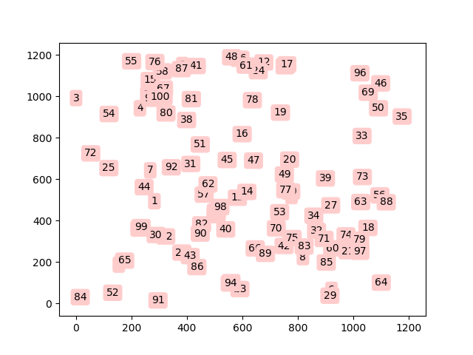Các nút được tạo ra với vị trí ngẫu nhiên. Kết quả thực hiện các bước được thể hiện thông qua các hình bên dưới.

Hình 4.1 Các nút tạo với vị trí ngẫu nhiên

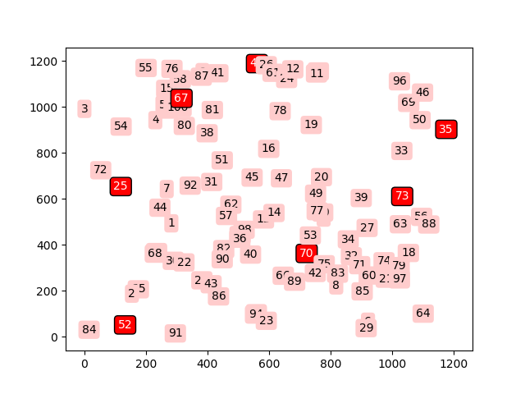

Hình 4.2 Tìm Backbone

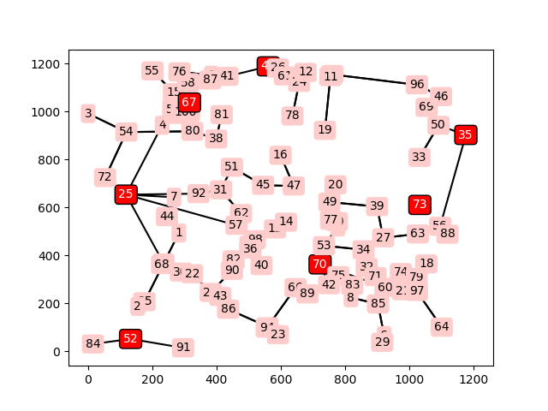

Hình 4.3 Tìm cây truy nhập

#### Thực thi bài toán với vị trí các nút là tuần tự và nhận xét

Các nút được tạo ra với vị trí tuần tự. Kết quả thực hiện các bước và phân tích được thực hiện theo các hình minh họa sau.

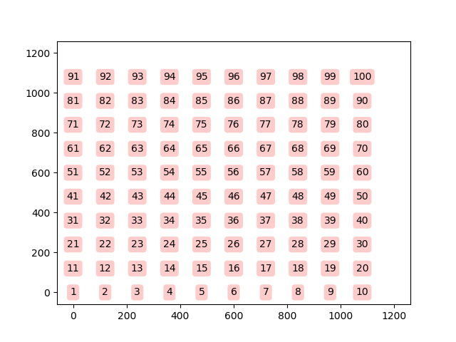

Hình 4.4 Các nút được tạo với vị trí tuần tự

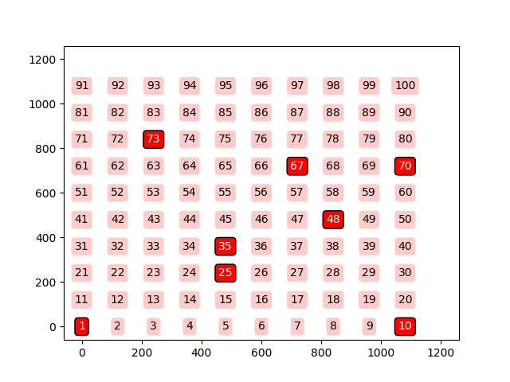

Hình 4.5 Tìm Backbone

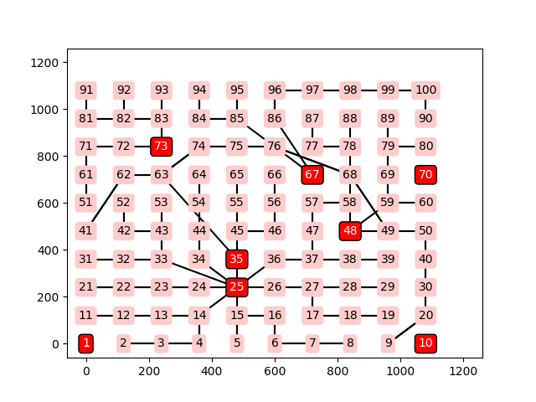

Hình 4.6 Tìm cây truy nhập

Trong kết quả hình 4.6, ta nhận thấy, cây truy nhập của nút số 25 có số lượng nút đầu cuối là rất lớn. Nguyên nhân là với bán kính quét lớn, nút 25 thực hiện quét nút đầu cuối trước, sẽ quét được số lượng nút đầu cuối lớn. Sau khi nút 25 thực hiện quét đầu cuối, nút 35 thực hiện quét đầu cuối chỉ tìm được một ít các nút chưa bị 25 quét là 41,62,63,74,75,76,… Điều này dẫn đến, những nút backbone quét nút đầu cuối càng về sau thì càng quét được ít nút đầu cuối hơn.

### Thực thi bài toán với ràng buộc giới hạn số nút trên cây truy nhập

Với ràng buộc mỗi nhóm có số nút đầu cuối tối đa bằng 5, thực hiện lại chương trình.

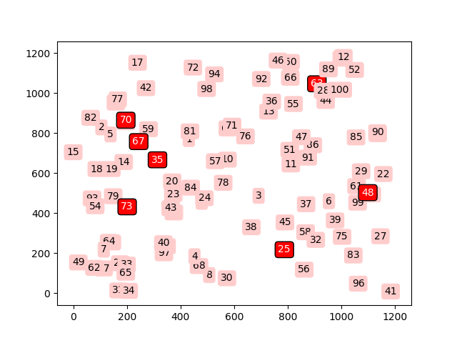

Hình 4.7 Tìm nút backbone

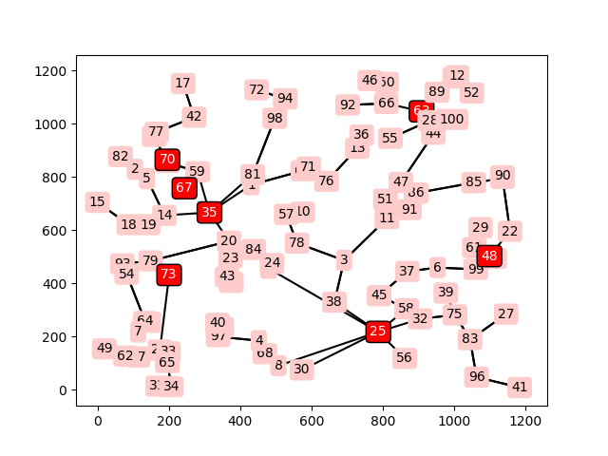

Hình 4.8 Tìm cây truy nhập

Dựa trên việc giới hạn số nút đầu cuối trong cây truy nhập, hình dạng mạng đã bị thay đổi. Số nút trên mỗi cây truy nhập chỉ còn giá trị tối đa bằng 5.

### Đóng gói chương trình và viết hướng dẫn sử dụng

Toàn bộ dự án kèm hướng dẫn sử dụng được đóng gói và lưu trữ mã nguồn tại thư viện GitHub có địa chỉ:

|  |
| --- |
| <https://github.com/Jan29th-duc/Quy-Hoach-Mang-Vien-Thong-20232> |

Để thực thi được phần mềm, người sử dụng cần cài đặt Python 3 và IDE PyCharm 2019.1, mở thư mục dự án.

Việc khởi chạy phần mềm được thực hiện tại file mã nguồn Main.py

Việc thay đổi thông số phần mềm được thực hiện tại file mã nguồn Main.py. Việc thay đổi thông số liên kết của thuật toán MENTOR được thực hiện tại file mã nguồn InitialTopo.py

## Kết Luận

Qua thời gian làm việc gần một tháng, nhóm đã cơ bản hoàn thành mục tiêu đề tài bài tập lớn. Còn một số vấn đề như giao diện thay đổi tùy biến dữ liệu đầu vào của phần mềm có thể tiếp tục nâng cấp, tiếp tục kiểm thử sửa lỗi cho các thư viện,.. Nếu có thời gian, nhóm sẽ tiếp tục nâng cấp phần mềm trên.

Những kinh nghiệm, kiến thức học được thông qua thời gian thực hiện bài tập lớn sẽ giúp ích cho công việc học tập trên lớp và công việc sau khi tốt nghiệp đại học.

# Danh Mục Tài Liệu Tham Khảo

|  |  |
| --- | --- |
| [1] | Viện Điện Tử Viễn Thông, Đại Học Bách Khoa Hà Nội, Chương Trình Giáo Dục Đại Học, Hà Nội, 2009. |
| [2] | A. Kershenbaum, P. Kermani, G.A. Grover, "MENTOR: an algorithm for mesh network topological optimization and routing," *IEEE Transactions on Communications,* vol. 39, no. 4, pp. 503-513, 1991. |
| [3] | L. R. Esau, K. C. Williams, "A method for approximating the optimal network," *IBM System Journal,* vol. 5, no. 3, pp. 142-147, 1966. |
| [4] | TS. Trần Thị Ngọc Lan, *Bài Giảng Tổ Chức Quy Hoạch Mạng Viễn Thông,* Hà Nội: Đại Học Bách Khoa Hà Nội, 2019. |